TİCARET BAKANLIĞI RANDEVULU SANAL SIRA SİSTEMİ MOBİL UYGULAMA
KULLANIM KILAVUZU

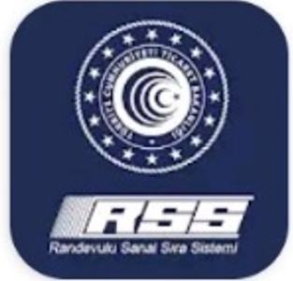

17 Temmuz 2020
Risk Yönetimi, Tasfiye ve Döner Sermaye Genel Müdürlüğü

RANDEVULU SANAL SIRA SİSTEMİ (RSSS) MOBİL UYGULAMA
(Uygulama Adımları)
1 | Randevulu Sanal Sıra Sisteminin mobil uygulamasını, Android işletim sistemli telefonlar için Google Play Store’dan; IOS işletim sistemli telefonlar için ise Apple Store’dan şoförün cep telefonuna indirebilirsiniz. | 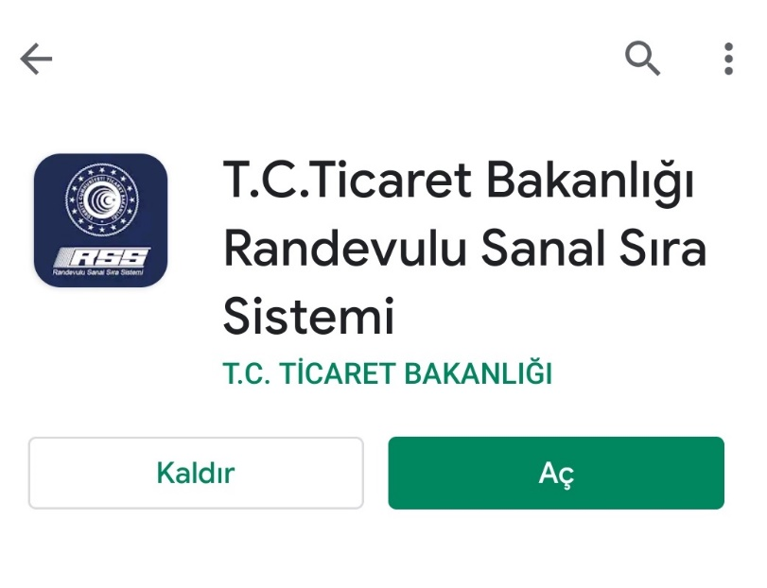
2 | Kullanıcı kaydı oluşturun. Kayıt olurken kimlik numaranızı ve sms doğrulaması için aktif kullandığınız cep telefonunuzu yanınızda bulundurun. (Türk Vatandaşları TCKN,  Yabancı Uyruklular ise Pasaport Numarası ile Giriş Yapacaktır.)
3 | “Randevu Al” düğmesine basın ve aracınızın yük bilgisini dolu veya boş olarak seçin | 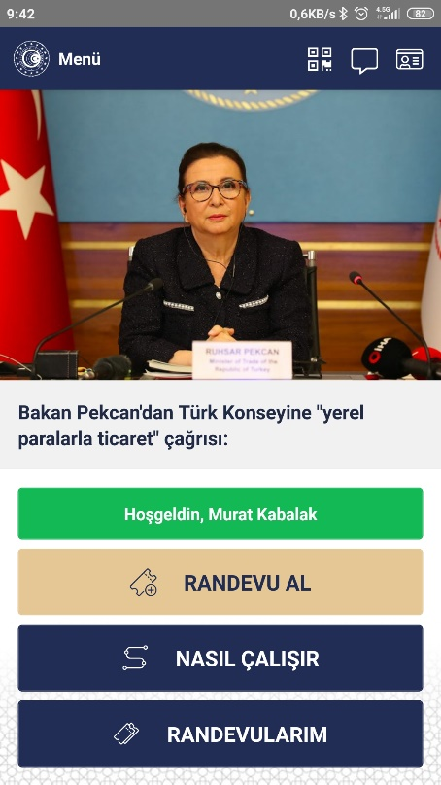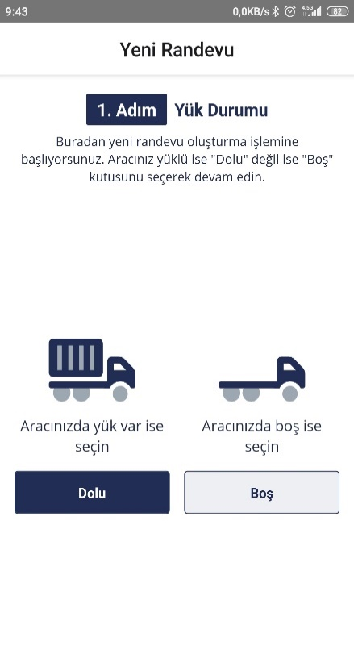
4 | BİLGE sistemi ile uyumlu olarak taşıma belge türünü ve belge numarasını doğru şekilde girin. | 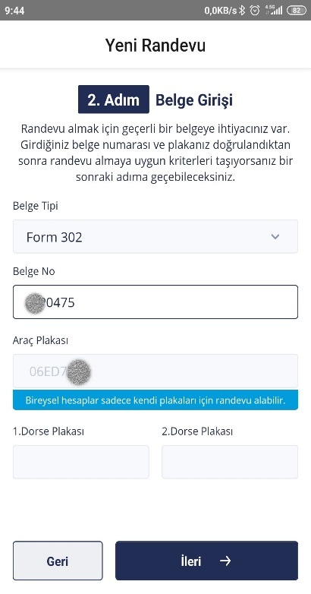
5 | Yük türünüze ve/veya statünüze ilişkin özel bir durum varsa ilgili seçenekleri işaretleyin. | 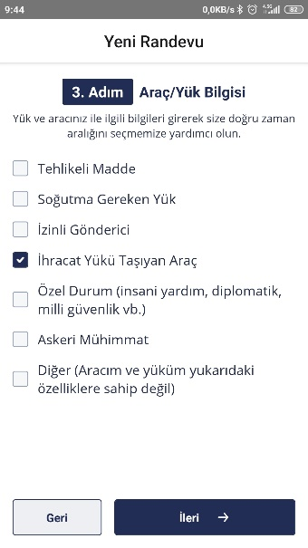
6 | Sınırdan çıkmayı planladığınız tarihi ve GTİ TIR parkına varacağınız net saati seçin. Çıkış (sınır) gümrük müdürlüğü BİLGE sisteminde beyan edilen gümrük müdürlüğü olmalıdır. Örneğin; Kapıkule gümrük kapısından randevu alınabilmesi için beyan edilen çıkış (sınır) gümrük müdürlüğün Kapıkule olması gerekmektedir. | 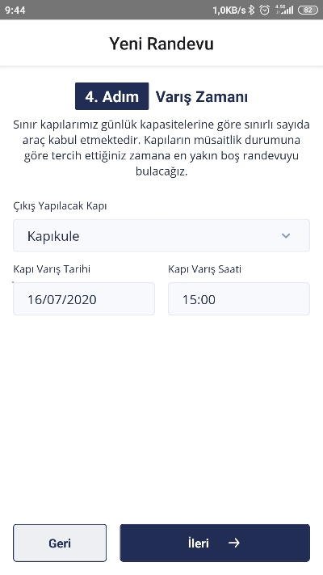
7 | Sistemde TIR parkına varacağınız ve aynı parktan çıkış yapıp gümrüklü sahaya geçmeyi öngördüğünüz zaman dilimlerini ifade eden saatlik (14.00-15.00, 17.00-18.00 gibi) slotlar yer almaktadır. Sistemin size önerdiği zaman dilimi (slot) size uygunsa “Kabul Et” tuşuna basın ve sürücüye ait bilgileri girin. Sistemin size önerdiği zaman dilimi (slot) size uygun değilse “Tarih Değiştir” butonuna basarak size uygun olan zaman dilimini (slotu) seçiniz. | 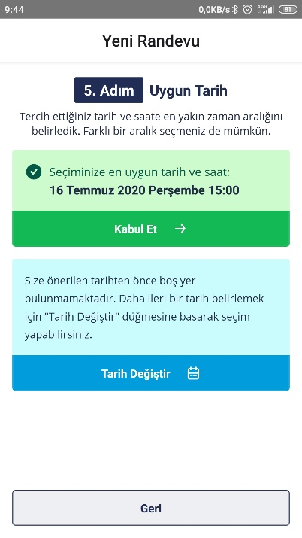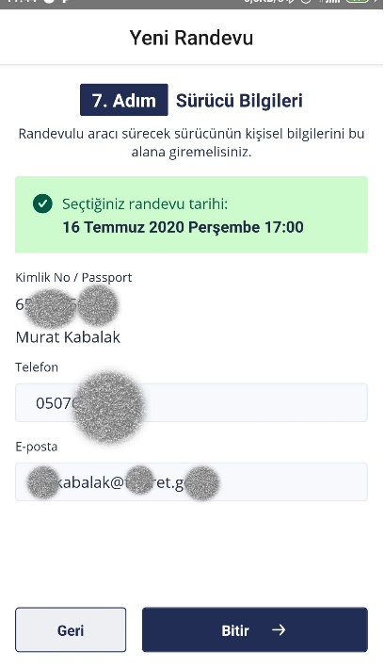
8 | Randevunuz başarıyla oluşturulmuştur, “Bilet Görüntüle” butonuna basarak karekod ekranını görüntüleyebilirsiniz. | 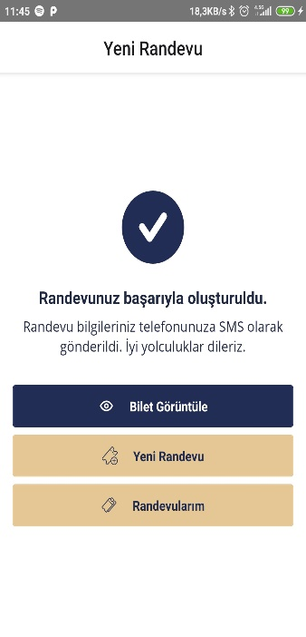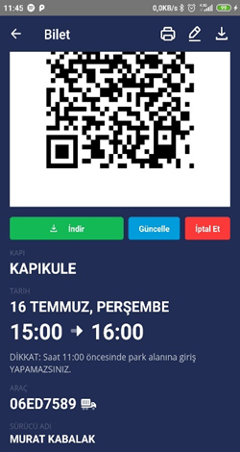

RANDEVULU SANAL SIRA SİSTEMİ SAHA UYGULAMA ADIMLARI
1 | Kapıkule Gümrük Kapısına 4.5 km uzaklıkta bulunan Kontrol Noktasında durunuz. Bu noktada randevu kontrolü yapılacaktır. | 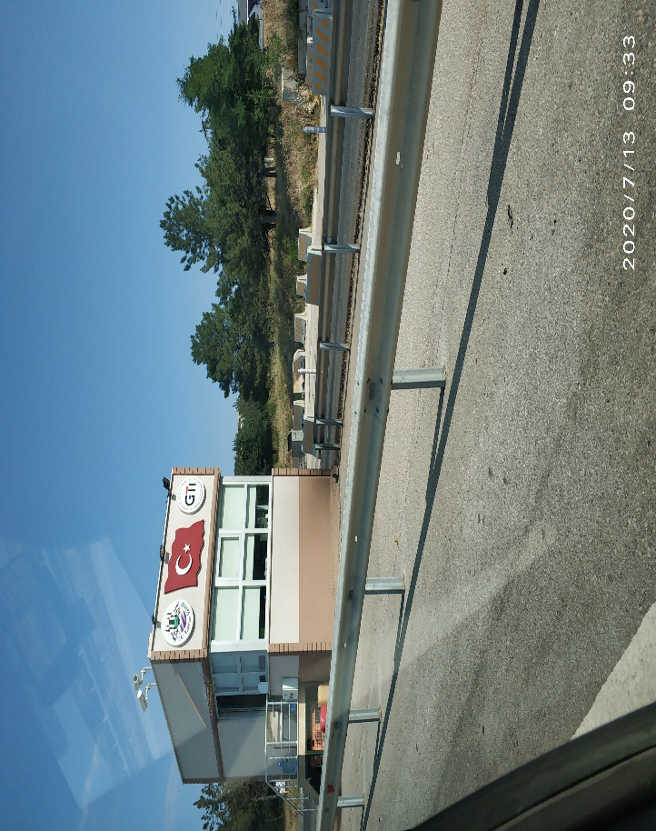
2 | 4,5 km kontrol noktasında yapılan kontrol sonucunda eğer randevunuza 1 saat ve daha az bir zaman kaldığı anlaşılmışsa doğrudan GTİ TIR parkına giriş yapınız.
3 | 4,5 km kontrol noktasında yapılan kontrol sonucunda eğer randevunuza 1 saatten fazla 2 saatten az bir zaman kalmışsa ve GTI TIR parkında yer varsa GTI TIR parkına, GTİ TIR parkında yer olmaması halinde diğer TIR parklarına yönlendirilecek, randevu saatiniz geldiğinde ise RSS sistemi üzerinden gönderilecek SMS ve bildirimlerle GTİ TIR parkına hareket edeceksiniz.
4 | 4,5 km kontrol noktasında yapılan kontrol sonucunda randevunuza 2 saatten fazla bir süre olduğu anlaşılmışsa öncelikle diğer TIR parklarına yönlendirilecek, randevu saati geldiğinde ise RSS sistemi üzerinden gönderilecek SMS ve bildirimlerle GTİ TIR parkına hareket edeceksiniz.
5 | 4,5 km kontrol noktasında yapılan kontrol sonucunda randevusuz geldiğiniz anlaşılmışsa, randevunuzu almak üzere diğer TIR parklarına girecek ve RSS üzerinden randevunuzu aldıktan sonra yine RSS sistemi üzerinden gönderilecek SMS ve bildirimlerle yönlendirileceksiniz.

RANDEVULU SANAL SIRA SİSTEMİ GTİ TIR PARKI UYGULAMA ADIMLARI
1 | GTİ TIR parkına giriş yaparken bilet ekranında yer alan karekodu geçiş kontrol ünitesine okutarak söz konusu alana giriş yapınız. |  | 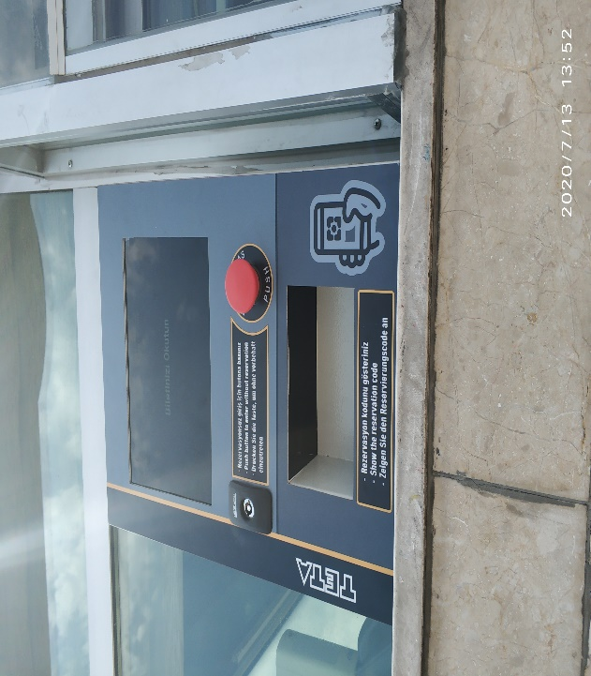
2 | Geçiş belgesi, alışveriş vb. gibi GTİ TIR parkı içerisinde yapacağınız işlemler bittikten sonra bilet ekranında sahaya giriş yaptıktan sonra oluşan “Çıkışa Hazırım” butonuna basınız. | 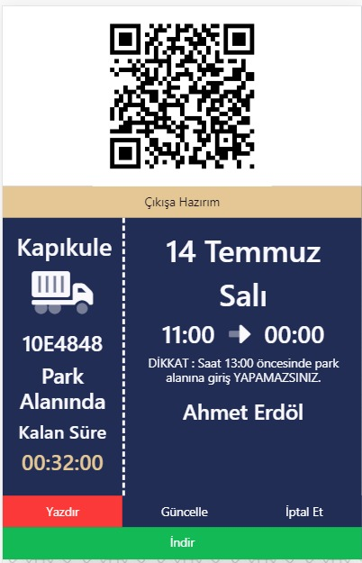
3 | Sistem üzerinden “Çıkış Sırasına Girdiniz” SMS ve bildirimini aldığınızda GTİ TIR parkı çıkışına doğru ilerleyiniz.
4 | GTİ TIR parkı çıkışında da yer alan geçiş kontrol ünitesine karekodunuzu okutarak GTİ TIR parkından çıkıp, gümrüklü sahaya hareket ediniz.

RANDEVULU SANAL SIRA SİSTEMİ ÖNCELİKLENDİRME
1 | Randevulu Sanal Sıra sisteminde;  - Yanıcı ve patlayıcı maddeler,  - Soğutma tertibatı gerektiren eşya,  - Yetkilendirilmiş Yükümlü Statüsü  - Transit Süresi Geçirilmemesi Gereken Yük  - Diplomatik eşya ve acil eşya  - BS11 ve BS12 BS kodlu TIR  Öncelik hakkına sahiptir.
2 | Sistem, öncelik hakkına sahip yüklere ve öncelik hakkına sahip statülere  - Randevu Alma Sürecinde  - GTİ TIR parkı içerisinde sıra bekleme sürecinde  Öncelik tanımaktadır.

